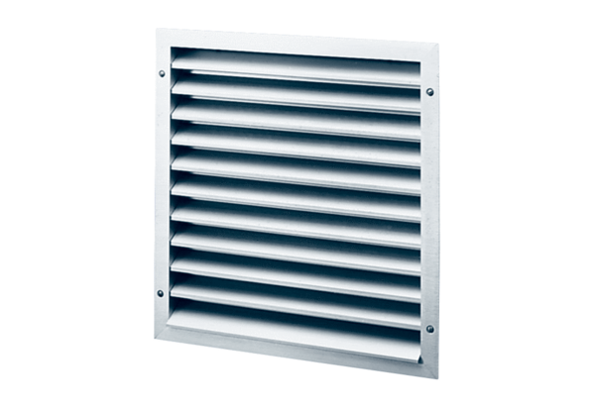Außengitter MLA 20Verpackungseinheit: 1 StückSortiment: C
Artikelnummer: 0151.0111Hersteller: MAICO

